2025년 일본 전국여름수양회 보고

“내가 너희에게 분부한 모든 것을 가르쳐 지키게 하라. 볼지어다, 내가 세상 끝날까지 너희와 항상 함께 있으리라 하시니라.” (마태복음 28:20)

8월 9일(토)부터 11일(월)까지 실시된 일본 전국여름수양회를 크게 축복해 주신 하나님께 감사드립니다. 이번 수양회를 위해 기도로 지원해 주신 세계 UBF 가족들에게도 깊이 감사드립니다. 수양회 전날까지 폭염이 계속되었지만, 수양회 기간 동안 YMCA 수양관의 날씨는 매우 쾌적했습니다. 일본 16개 지부 중 14개 지부가 참석하였고(1개 지부는 원거리로 자립 수양회, 1개 지부는 코로나 감염으로 불참), 총 122명(JBF·CBF 14명 포함)이 모여 ‘예수님과 동행하는 삶’을 함께 배우고 나누며 많은 은혜를 받았습니다.
말씀 강사는 30대 전후의 차세대 청년 목자들인 다케시타 하야토(마 11장), 스기에 료스케(마 27장), 마민제(마 14장), 강동현(마 9장), 정사무엘(마 28장) 목자들이었으며, 마태복음의 다섯 강의를 감동적으로 전했습니다. 특히 스기에 료스케 목자는 많은 은혜를 받았음에도 불구하고 십자가를 피하고 자기 중심적으로 살려 했던 마음속의 죄를 깊이 깨닫고 회개하였으며, 십자가의 죽음으로 모든 죄를 담당하신 예수님의 은혜에 감사하여 많은 눈물을 흘렸습니다. 그는 대학 강의를 하면서 매주 1대1로 미즈구치 가케루 형제를 돕고, 모든 모임과 행사에 적극적으로 참여하고 있습니다. 이런 그의 진실한 회개와 십자가의 은혜는 참석자 모두에게 큰 감동을 주었습니다.
첫째 날 인생 소감 발표에서는 미즈구치 가케루 형제, 리자이엔 형제, 테라사키 마리아 선교사, 고다드 덕유 목자가 하나님의 사랑과 구원에 대한 은혜롭고 감동적인 간증을 전했습니다. 특히 덕유 목자는 남편 시그먼드 선교사가 갑작스러운 사고로 4미터 높이에서 추락해 중환자실로 옮겨졌던 사건을 나누었습니다. 면회가 허락되어 온몸에 주사가 꽂혀 있는 남편을 보았을 때, 슬픔과 무력감, 두려움과 절망이 엄습했습니다. 그때 함께 울고 웃어 주던 선교사들이 생각나 연락을 드렸는데, 이사야 41:10 말씀을 받게 되었습니다. “두려워하지 말라. 내가 너와 함께 함이니라. 놀라지 말라. 나는 네 하나님이 됨이니라. 내가 너를 굳세게 하리라. 참으로 너를 도와주리라. 참으로 나의 의로운 오른손으로 너를 붙들리라.” 이 말씀을 읽는 순간 마음에 평안이 임했고, 큰 위로가 되었습니다. 남편은 눈을 감은 채 대화할 수 없는 상태였지만, 곁에서 말씀을 읽어 주며 “하나님, 이 말씀이 남편 마음에 닿게 해 주옵소서”라고 기도했습니다. 놀랍게도 의사와 간호사들도 놀랄 만큼 빠르게 회복하기 시작했고, 2개월간의 입원 생활 후 일본에 돌아와 정상 생활을 하게 되었습니다. 이를 통해 하나님의 크신 사랑과, 도쿄와 뉴욕 UBF, 세계 UBF의 기도와 사랑의 힘을 깊이 체험했으며, 고난 가운데 최고의 크리스마스 선물을 받았다고 고백했습니다.
저녁에는 ‘아버지 하나님과의 친밀한 관계를 구축하는 방법’, ‘왕의 마인드? 노예의 마인드?’라는 주제로 14개 분과로 나누어 2시간 30분 동안 진지하고 활발한 워크숍이 진행되었습니다. 참석자들은 왕 같은 제사장으로서 하나님과 친밀한 관계 안에서 왕의 마인드를 가지고 살아야 함을 배웠습니다.
둘째 날 아침에는 한국에서 오신 조요셉(출 17장), 이모세(삿 1:1) 목자님이 기도와 제자 양성에 관한 특강을 전했습니다. 리더들은 많은 은혜를 받고, 각 지부별 합심 중보기도와 한 사람 후계자를 세우는 분명한 기도제목을 확립하게 되었습니다. 저녁 대표 소감 발표에서는 다치바나 하야토, 곽시겐, 김에또, 한슈토, 다카키 미치요, 최에스더, 이메구미, 나카무라 마나, 홍한나 등 9명이 예수님의 십자가 대속에 깊이 감동받은 은혜를 고백했습니다.
‘일본 선교의 밤’에는 CBF/JBF 연극, 도시마 UBF 특송, 수양회 내용을 망라한 콩트, 싱어롱, 그리고 서프라이즈 순서로 정다니엘 지부장 선교사가 35년간 교사직을 마치고 정년퇴임하기까지 평신도 선교사로서의 삶을 하나님께서 어떻게 동행하시고 보배롭게 사용하셨는지를 눈물로 간증했습니다.
이번 수양회는 4월 말 현지 목자, 2세 목자, 선교사들로 준비위원회를 구성하여 매주 합심 기도와 상황 점검을 하며 준비했습니다. 소감 강사와 말씀 강사도 학생, 현지 목자, 2세 목자들로 구성하여 서로 공감하는 가운데 마태복음에 나타난 예수님의 삶과 ‘항상 우리와 함께 하시는 예수님’을 배우고자 했습니다. 또한 모든 병과 약한 것을 고치시는 예수님의 치유를 경험할 수 있도록 기도했습니다. 말씀 강사들은 6월까지 메시지를 완성하고, 7월에는 매주 발표하며 말씀 훈련과 리허설을 거쳤습니다. 차세대 크리에이티브 팀은 안내장, 타이틀, 명찰, 프랑카드 등을 창의적이고 아름답게 디자인·제작했습니다.
수양회를 통해 예수님과 동행하는 삶을 배우고 깨닫고 회개하며 새출발을 결단하게 해 주셔서 감사합니다. 젊은 학생부터 장로님들까지 수양회 프로그램을 준비하고 참여하면서 항상 우리와 함께 하시는 예수님을 배우고 서로 사랑하는 교제를 나누게 해 주신 것도 깊이 김사드립니다. 저희들이 계속해서 삶의 모든 영역에서 예수님을 믿고, 기도하며, 의지하면서 순간순간 예수님을 느끼고 체험함으로 기쁨과 감사합으로 일본 47개 현 캠퍼스 개척과 세계선교의 사명을 감당할 수 있기를 기도합니다.

한마디 : 예수님과 동행
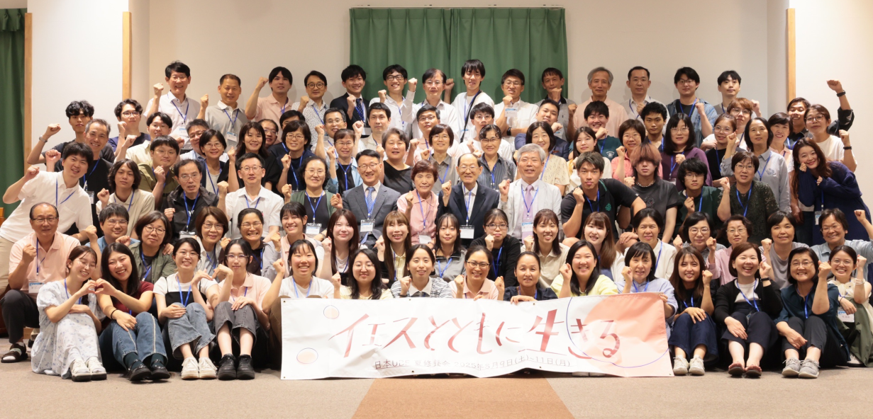
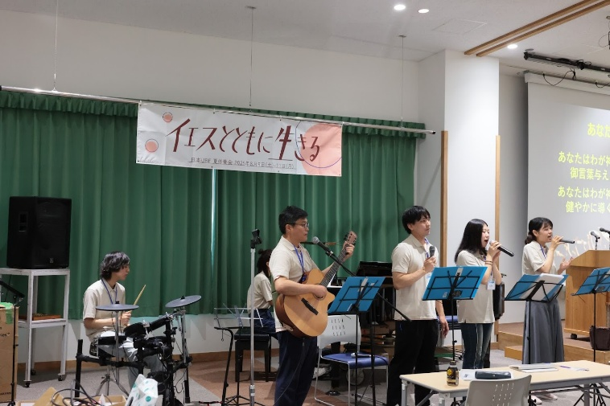 | 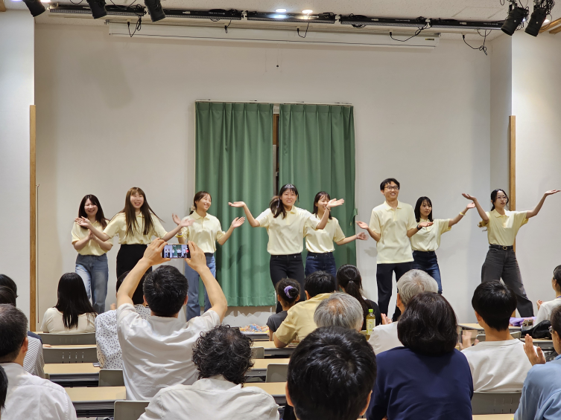
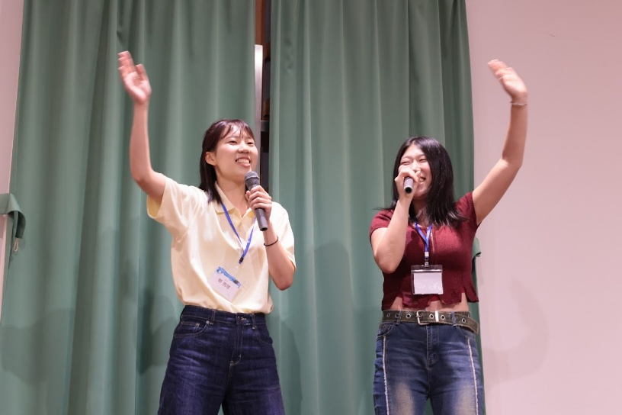 | 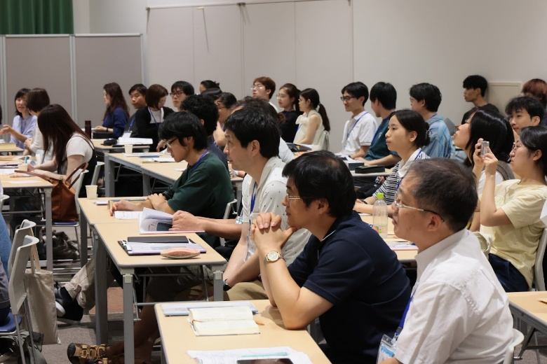

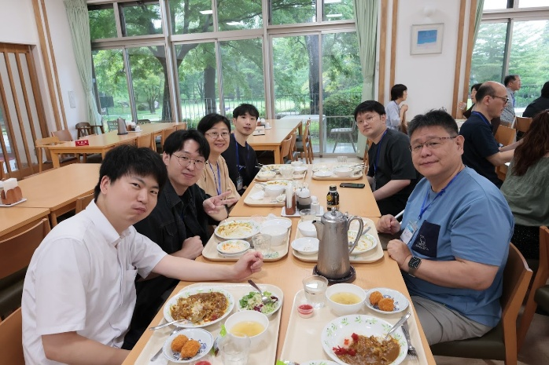 |  |  | 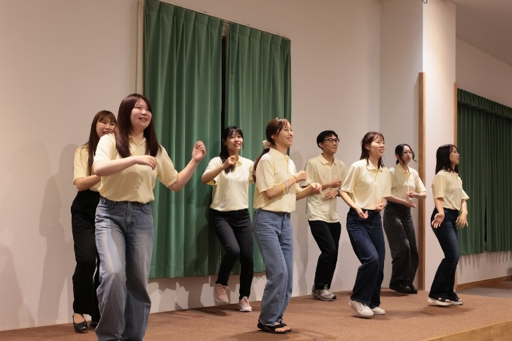
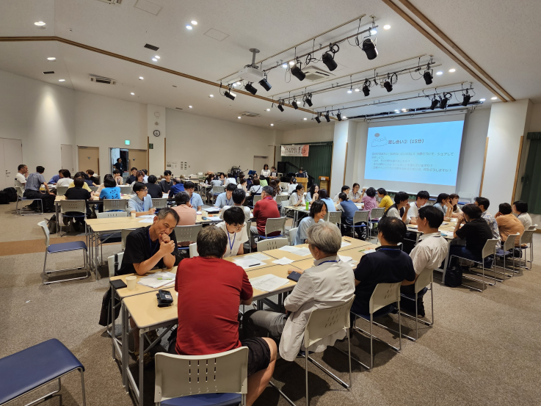 |  |  | 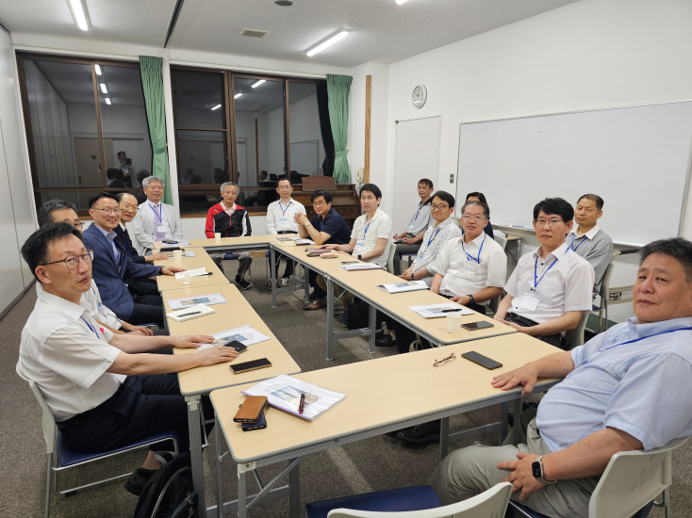
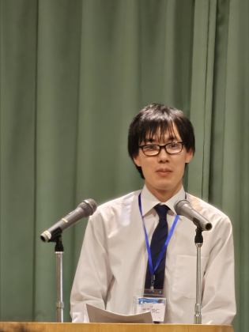  다케시타하야또 | 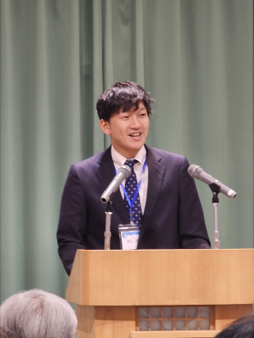  스기에료스케 | 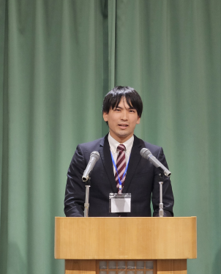  마민제 |  | 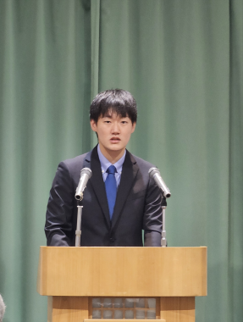  강동현 | 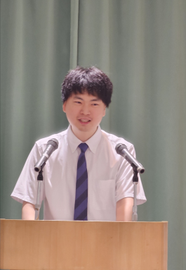  정사무엘

